送信方向
ＦＡＸ番号：０８７－８０２－１１６０

医療セミナー参加申込書（令和４年3月3日（木）１９:００～２０:００）
「頚部腫瘤について」
香川県立中央病院 耳鼻咽喉科・頭頸部外科 診療科長 平田 裕二
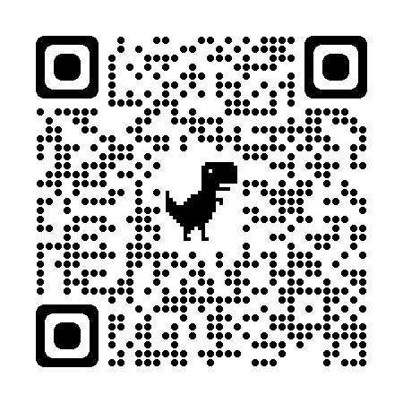
左のQRコードをスマートフォン等で読み取り、参加申込フォームからご登録いただくか、下記の申込書でFAXにてお申し込み下さい。
※令和４年2月２8日（月）締切

- Zoomでのご参加の方

医療機関等の名称 | 参加者氏名 | 職種 | メールアドレス
＊お送りいただいた個人情報は、当セミナーのみに使用させていただきます。
※申込みいただいたメールアドレス宛に、ZoomのミーティングIDとパスコード、及びＵＲＬをお知らせします。
※日本医師会生涯教育講座指定（1単位）申請中です。

②直接会場にお越しいただいてのご参加の方

医療機関の名称 | 参加者氏名 | 職種

※感染防止対策のため、先着50名までの申込みとさせていただきます。
※なお、当日参加の方も先着10名まで受付させていただきます。

お問い合わせTEL：087-802-1144（直通）地域医療連携課

